**НОУ «Дивеевская монастырская православная СОШ»**

**Путешествие во времени.**

Ученицы 4 класса:

Богдановская А.

Горина Е.

Дорогян А.

Петрушенко Е.

Руководитель: Маркина Анастасия Васильевна,

учитель начальных классов

с. Дивеево

Оглавление.

1. Введение. …………………………………………………………… 3

2. Основная часть. …………………………………………………… 4-9

3. Заключение. ………………………………………………………… 10

4. Список литературы. ………………………………………………… 11

**Введение.**

Однажды в нашем школьном музее появился новый экспонат (фото 1-4). Это была часть какого-то глиняного предмета. Нам стало очень интересно, как этот предмет назывался, как давно он был сделан, для чего был нужен. Тогда мы решили узнать всё об этом экспонате, а всё, что узнаем передать в музей, чтобы посетители могли знакомиться с прошлым. Мы поставили перед собой цель узнать: как назывался этот предмет, кто им мог пользоваться, для чего он был нужен, почему от него осталась только часть.

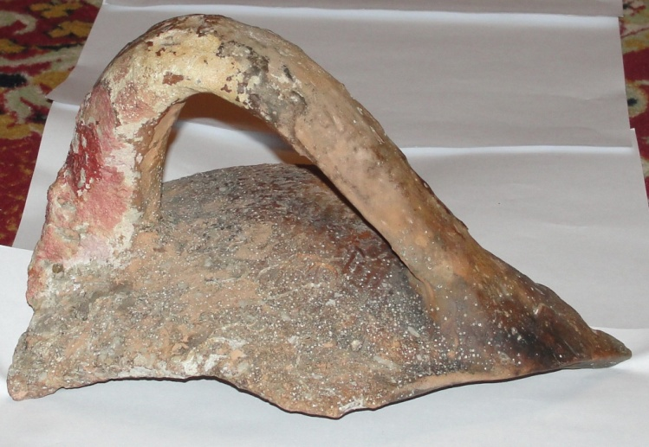

фото 1

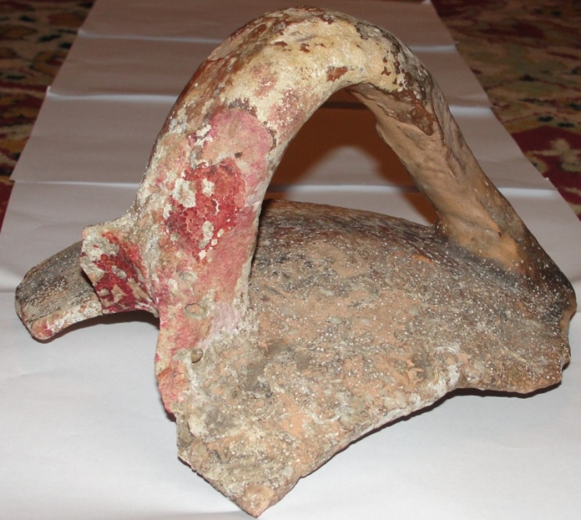

фото 3

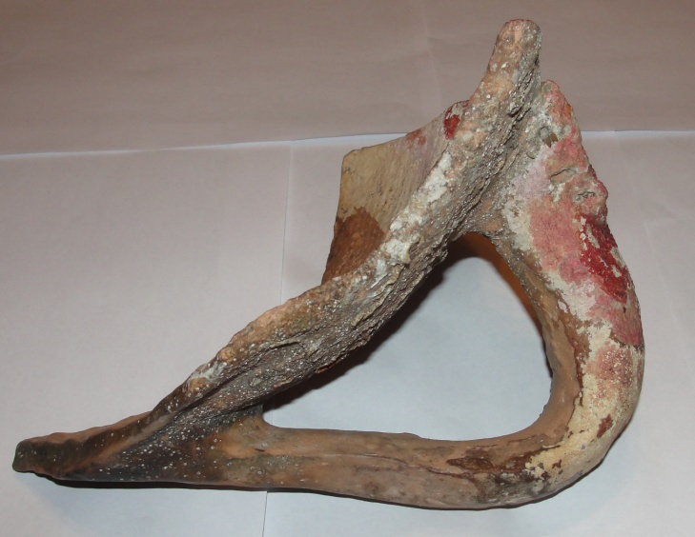

фото 2

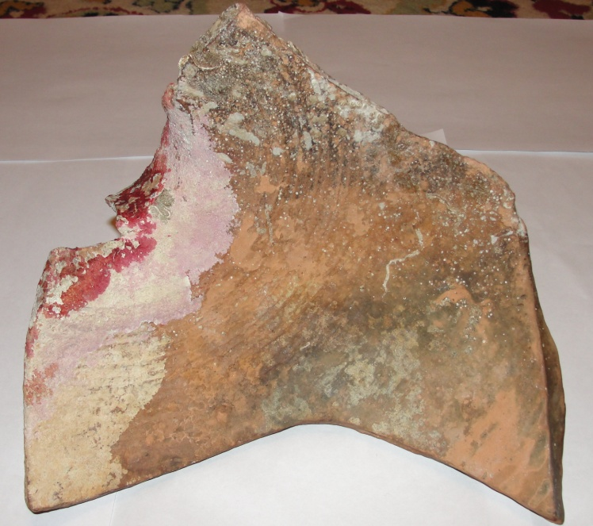

фото4

Путешествие во времени.

Наша работа посвящена изучению этого фрагмента. Нам нравится Древняя Греция, ее мифы. Нам стало интересно, откуда мог взяться на дне Черного моря этот фрагмент, кто пользовался этим предметом, сколько лет этому экспонату. Чтобы ответить на вопросы мы ходили в библиотеку, находили ответы на вопросы в книгах, энциклопедиях. Искали в интернете.

Мы выдвигали такие гипотезы:

Это фрагмент какого-то древнего сосуда.

Этот фрагмент сделан из глины, сделан руками.

Этим сосудом пользовались древние люди, которые носили одежду очень простую, сделанную из шкур животных.

Этот фрагмент древнегреческой амфоры появился там, где его нашли, когда амфору везли из Греции в Крым. Во время сильной бури было кораблекрушение. Корабль потонул вместе с ней.

Во время Великой Отечественной войны в этот предмет попали снарядом и он раскололся.

Этот сосуд выскользнул из рук женщины, которая была с ним на берегу моря.

Если Греция и Крым так близко друг к другу, то между ними могли быть связи торговли.

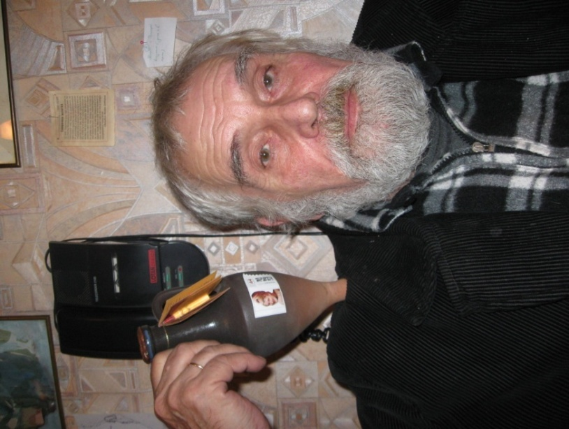Чтобы узнать, как этот фрагмент попал сюда из Греции, мы задавали вопросы учителю истории Гапархоевой Наталье Ивановне, написали письмо в Москву археологу Смирнову Юрию Александровичу.

***Смирнов Юрий Александрович.***

Юрий Александрович ответил нам, что, скорее всего, это фрагмент древнегреческого сосуда. Примерное время изготовления – 6-4 век до н.э.

Чтобы определить от чего может быть этот фрагмент, мы рассматривали изображения древних сосудов. Определили, что он может быть от амфоры. Амфора – сосуд, широко распространенный в античном мире, высокий и стройный, сужающийся книзу, расширяющийся кверху, с довольно узким горлом и двумя вертикальными ручками вверху. Различают два основных вида амфор:

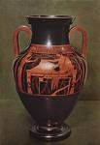1) Сосуд для транспортировки вина, масла. Такие амфоры и их обломки – самая частая находка при раскопках всех греческих и римских городов. Амфоры делались из глины и были определенной емкости и величины. На многих амфорах имеются клейма, по которым можно установить место их производства.

2) Пиршественные вазы. Глиняные (лакированные, покрытые изображением) или металлические (часто украшавшиеся высокохудожественными рельефами). Известны только в античном мире.

Амфоры часто суживались книзу, в виде остроконечья и водружались в землю. Служили также мерой жидкости. Греческая амфора вмещала около 39 литров. Римская амфора около 26 литров, тоже применялась для измерения жидкости. Еще мы узнали, что греки делали разные виды ваз, разного размера, разной формы.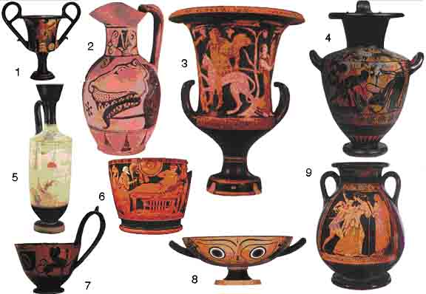

1.Канфар – чаша для вина.

2.Ойнохоя – кувшин для воды или вина.

3.Кратер – сосуд для смешивания вина с водой.

4.Гидрия – сосуд для воды.

5.Лекиф – сосуд для масла, благовоний, ритуальный сосуд.

6.Скифос – большая чаша для вина. Греки пили вино, разбавляя его водой, пить

неразбавленное вино считалось дурным тоном и называлось «пить по-скифски».

7.Киаф –черпак для разбавленного вина.

8.Килик – самая распространённая чаша для вина

9.Пелика – сосуд для хранения

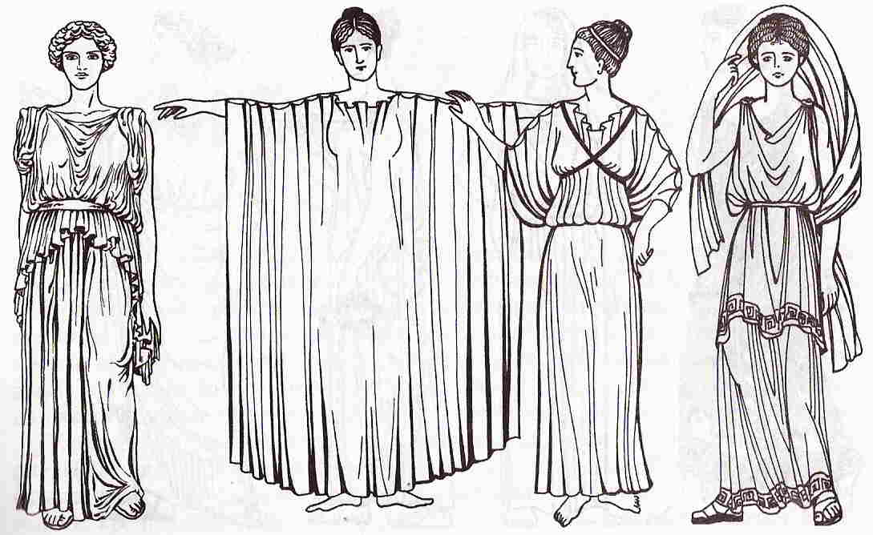А так же, как одевались древние греки. Греческий лен был гораздо грубее (толще) египетского, но достаточно удобный для драпирования.(рис.1) Однако долгое время греки использовали для одежды тонкую шерсть, которая тоже хорошо драпировалась, а также ткани из смеси шерсти и льна.

Рис. 1.

Носили также хитоны светлых натуральных оттенков, часто с ярким орнаментом (рис. 2). Верхней одеждой был гиматий из шерстяного прямоугольного куска ткани, драпировавшийся разными способами вокруг тела. 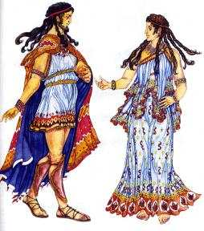

Грекам нравились одежды голубого, нежно-розового, лилового, желтого цветов. По темному фону хитона располагался красивый орнамент и узор (рис. 3,4).

рис.2

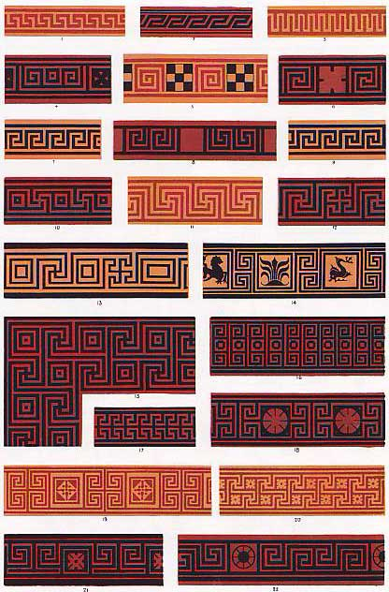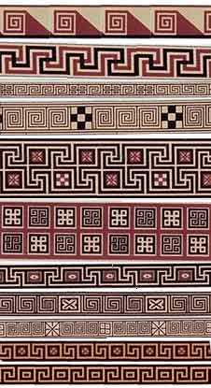

Рис.3 рис.4

Позже в Греции появились элементы восточной моды: более тонкие, легкие, часто прозрачные, полупрозрачные ткани с орнаментом, вышитом золотом. Модным стал пурпурный цвет. Однако белоснежный хитон всегда считался самым изысканным.

Еще мы узнали, где находилось Греческое государство. Древняя Греция занимала южную часть Балканского полуострова и близлежащие острова Эгейского моря. Лучезарное море, омывавшее Грецию, мягкий, теплый климат создавали прекрасные условия для жизни людей, развития торговли и мореплавания.

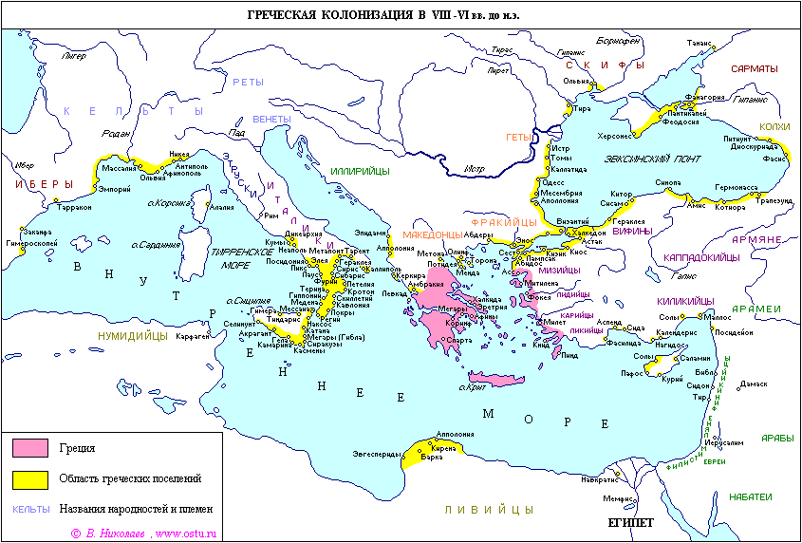Наивысшего расцвета Греция достигла в период Афинского государства в V в. до н.э. Основными занятиями греческого населения были мореплавание, торговля, земледелие, и разные ремесла. Грекам была нужна земля для сельского хозяйства, поэтому они создавали греческие колонии в Крыму (рис.5).

Рис.5.

Всю информацию, которую мы нашли, мы сверяли с нашими гипотезами. Искали подтверждение нашим предположением. Выдвинутые нами гипотезы подтверждены не все.

1) Наша первая гипотеза, что этот фрагмент очень древний, подтвердилась. Сначала мы искали изображение древних сосудов, сравнивали их с нашим фрагментом и находили похожие по форме ручки. В результате, мы увидели, что вероятнее всего это фрагмент именно амфоры.

2) Чтобы проверить вторую гипотезу, мы искали в книжках, из чего изготавливали амфоры. Вазы во времена античности изготавливались из обожженной глины. Первые миски, кувшины были грубы и примитивны. Их выделывали вручную из одного куска глины, выдавливая середину или из глиняной колбаски, которую укладывали кругами. С появлением гончарного круга мастер смог придавать изделиям нужную форму. Самое главное при изготовлении посуды – обжиг. Мастера делали в земле яму, разводили в ней костер и обжигали там посуду. Для кувшина брали качественную глину – жирную. Чтобы кувшин не трескался, в глину добавляли отощитель (рис.6). Им мог быть песок, кусочки ракушек, измельченные стебли растений. Так же в глину добавляли пирит, пироксен, слюду, шамот (растолченную обожженную керамику).

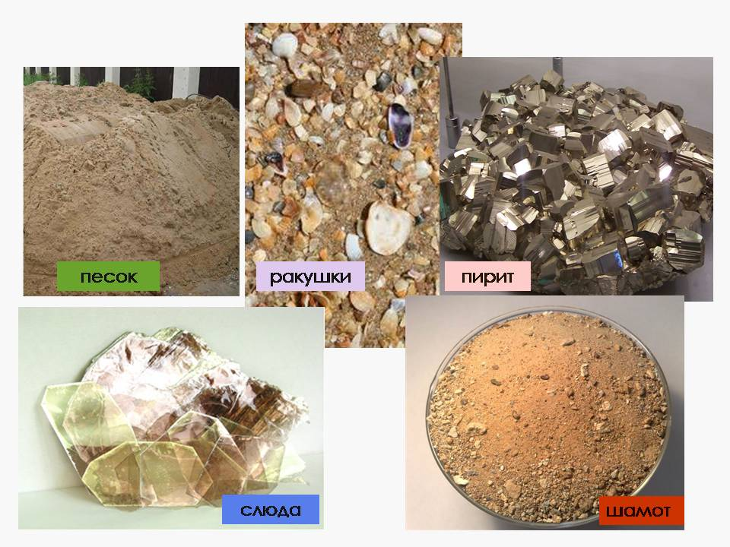Затем глиняную массу с водой и отощителем надо было тщательно вымешать. Масса должна была стать абсолютно однородной. Известно четыре основных способа обработки глины: лепка, штамповка, свертывание из жгутов и гончарный круг.

Рис.6.

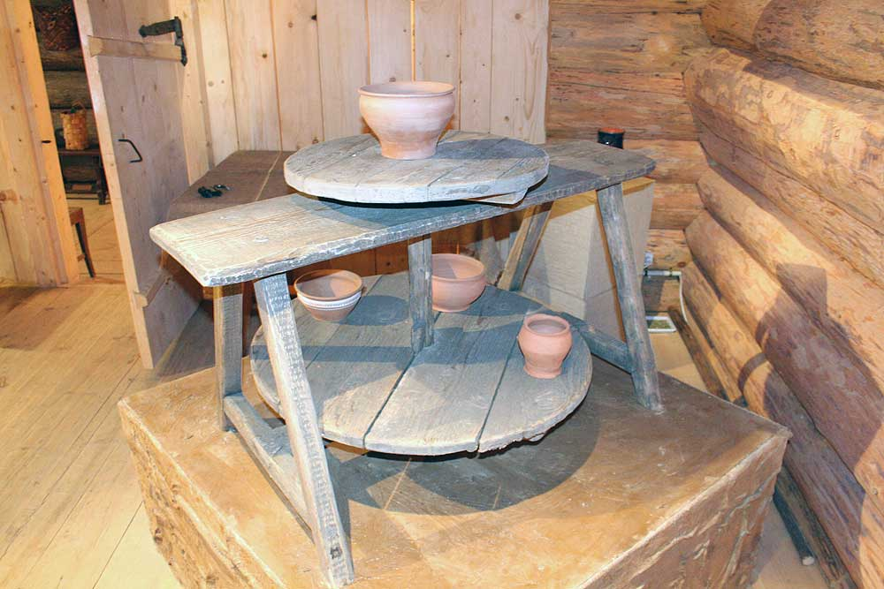

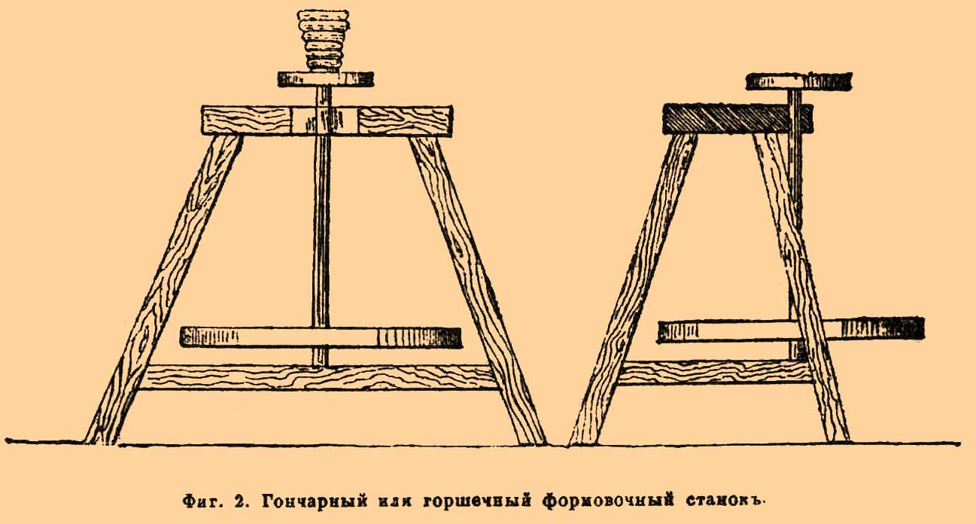

Гончарный круг.

Когда мы все это узнали, то поняли, что наша гипотеза подтвердилась не вся. Верно то, что амфору делали из глины. Не верно, что она сделана руками. На фрагменте можно разглядеть полоски, которые могли образоваться от гончарного круга. Время появления гончарного круга в Греции приблизительно тоже, как и время изготовления этого сосуда. Значит, сосуд сделан с помощью гончарного круга.

4) Гипотеза о том, что эту амфору с маслом или с вином везли продавать из Греции в Крым, подтвердилась. Когда задавали вопросы учителю истории, мы узнали, что между городами Греции и Крыма были торговые связи. В Греции была нехватка зерна. Они везли продавать в Крым драгоценности, масло. А на деньги за проданный товар, покупали зерно.

Грекам была нужна земля для сельского хозяйства, поэтому они создавали греческие колонии в Крыму.

Колонии были еще нужны для того, чтобы купцы, приезжавшие с товаром, могли оставить в них товар и съездить за другим товаром к себе на родину. Фрагмент амфоры был найден на дне Черного моря в районе Керчи. В 6-4 веках до нашей эры там находилась греческая колония – Пантикапей.

5) Великая Отечественная война была в 1941-1945г, а амфора, по предположению изготовлена в 6-4 веке до н.э., поэтому эту гипотеза не подтвердилась.

6) То, что амфора могла выпасть из рук женщины, не подтвердилась. Амфоры были очень тяжелые. Их поднимали мужчины, за две ручки. Амфора была нужна для хранения вина, масла, зерна, поэтому она не могла быть на берегу моря.

7) Между Грецией и Крымом могли быть торговые связи, потому что по берегам Средиземного и Черного моря существовали греческие колонии.

Выводы.

Когда мы начинали нашу работу, у нас было много вопросов. Мы нашли ответ на все. Мы узнали, что экспонат нашего музея – это фрагмент греческой амфоры, которая была изготовлена в 6-4 веке до н.э. ее изготовили на гончарном круге. Служила она для хранения зерна или вина. Точнее узнать не получилось, потому что надо было делать специальные анализы. Так же мы думаем, что когда-то эта амфора принадлежала греческой колонии Пантикапей. Узнавая о амфоре, мы узнали много нового и интересного о Древней Греции. Познакомились с историей и видом греческой одежды, узнали о том как работает и когда был изобретен гончарный круг. А так же что у Греции были колонии и торговые связи с другими странами. Нам понравилось исследовать, узнавать что-то новое.

Список литературы.

1. Гладкий В.Д. Древний мир. Энциклопедический словарь, т.1. Москва, ЗАО изд-во «Центрполиграф», 1998г.

2. Гладкий В.Д. Древний мир. Энциклопедический словарь, т.2. Москва, ЗАО изд-во « Центрполиграф», 1998г.

3. Кузьмина М.Т. История зарубежного искусства. Москва, «Изобразительное искусство», 1980г.

4. Дмитриева Н.А., Акимова Л.И. Античное искусство. Москва, « Детская литература», 1988г.

5. Волковский И.Л. История Древней Греции. Санкт-Петербург, ООО «Издательство Полигон», 1995г.

6. Гомер Иллиада. Москва, «Стрекоза-Пресс», 2003г.

7. Бонгард Г.М. Древние цивилизации, Москва, «Мысль», 1988г.

8. Гнедич П.П. Всемирная история искусств. Москва, «Современник», 1999г.

9. Гомбрих Э. История искусства. Москва, ООО «Издательство АСТ», 1995г.

10. Сидоренко В.И. История стилей в искусстве и костюме. Серия Среднее профессиональное образование. Ростов н/Д «Феникс», 2004г.